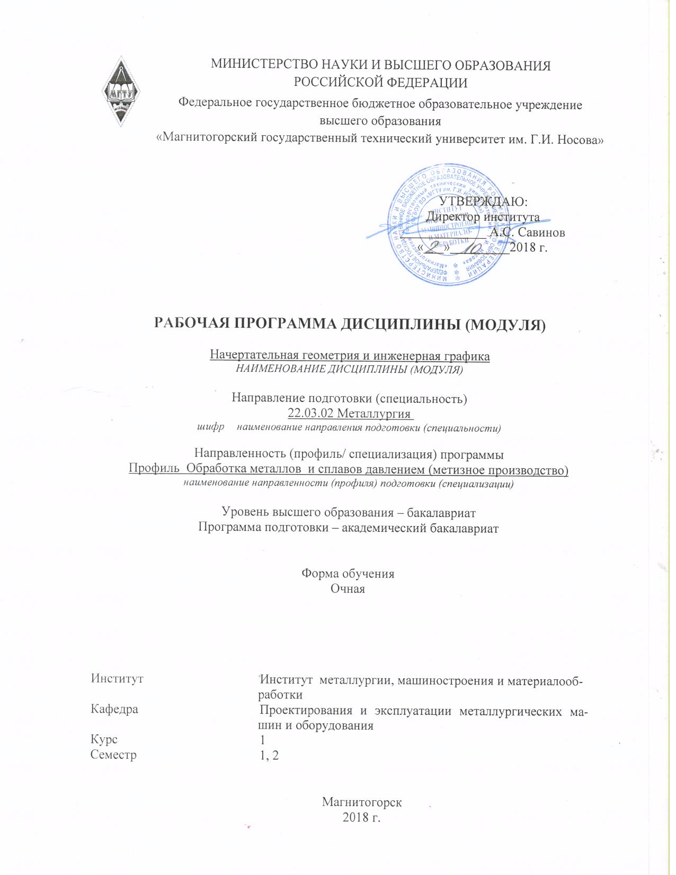

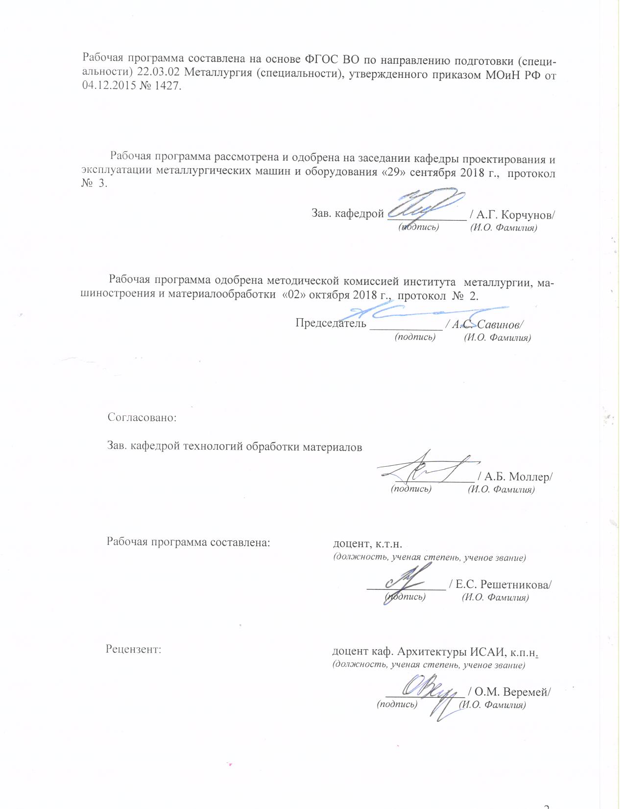

# Для 2018 года набора**1 Цели освоения дисциплины (модуля)**

Целями освоения дисциплины (модуля) «Начертательная геометрия и инженерная графика» являются:

- овладение студентами знаниями, умениями и навыками, необходимыми для выполнения и чтения чертежей различного назначения и решения на чертежах инженерно-графических задач;

- приобретение навыков решения задач геометрического моделирования и применения интерактивных графических систем для выполнения и редактирования изображений и чертежей;

- овладение достаточным уровнем общепрофессиональных и профессиональных компетенций в соответствии с требованиями ФГОС ВО по специальности 22.03.02 Металлургия.

# 2 Место дисциплины (модуля) в структуре образовательной программы подготовки бакалавра (магистра, специалиста)

Дисциплина «Начертательная геометрия и инженерная графика» входит в вариативную часть блока 1 образовательной программы (Б.В.03).

Для изучения дисциплины необходимы знания (умения, владения), сформированные в результате изучения предшествующих школьных курсов дисциплин: черчение, геометрия**,** информатика.

Знания (умения, владения), полученные при изучении данной дисциплины будут необходимы при выполнении выпускной квалификационной работы.

# 3 Компетенции обучающегося, формируемые в результате освоения дисциплины (модуля) и планируемые результаты обучения

В результате освоения дисциплины (модуля) «Начертательная геометрия и инженерная графика» обучающийся должен обладать следующими компетенциями:

| Структурный  элемент  компетенции | Планируемые результаты обучения |
| --- | --- |
| ОПК-1 **-** готовностью использовать фундаментальные общеинженерные знания | |
| Знать | - основные определения и понятия начертательной геометрии и проекционного черчения;  - способы построения изображений пространственных форм на плоскости и способы решения задач, относящихся к этим формам: метрических и обобщенных позиционных;  - правила выполнения и оформления чертежей в соответствии с требованиями стандартов ЕСКД |
| Уметь | - определять геометрические формы модели по ее комплексному чертежу;  - решать обобщенные позиционные и метрические задачи;  - выполнять изображение модели на комплексном чертеже;  - наносить размеры на чертеже в соответствии со стандартами ЕСКД;  - пользоваться измерительными инструментами |
| Владеть | - навыками пользования учебной и справочной литературой и стандартами ЕСКД;  - основными методами решения задач в области инженерной графики;  - возможностью междисциплинарного применения полученных знаний. |
| ПК-1 - способностью к анализу и синтезу | |
| Знать | - основные определения и понятия инженерной графики;  - основные правила выполнения чертежей;  - основные положения ЕСКД;  - нормативные и руководящие материалы, касающиеся выполняемых типов чертежей |
| Уметь | - обсуждать способы эффективного решения задач (2D или 3D построения);  - объяснять (выявлять и строить) типичные модели задач, чертежей и 3D моделей;  - применять знания чтения и построения чертежей в профессиональной деятельности;  - использовать знания чтения и построения чертежей и 3D моделей на междисциплинарном уровне |
| Владеть | - практическими навыками использования элементов дисциплины для решения задач на других дисциплинах, на занятиях в аудитории и на производственной практике;  - методами использования программных средств для решения практических задач;  - основными методами исследования в области инженерной и компьютерной графики, практическими умениями и навыками их использования |

# **4 Структура и содержание дисциплины (модуля)**

Общая трудоемкость дисциплины составляет 5 зачетных единиц 180 акад. часов, в том числе:

– контактная работа – 88,25 акад. часов:

– аудиторная – 85 акад. часов;

– внеаудиторная – 3,25 акад. часов

– самостоятельная работа – 56,05 акад. часов;

– подготовка к экзамену – 35,7 акад. часа

| Раздел/ тема  дисциплины | Семестр | Аудиторная  контактная работа  (в акад. часах) | | | Самостоятельная работа (в акад. часах) | Вид самостоятельной  работы | Форма текущего контроля успеваемости и  промежуточной аттестации | Код и структурный  элемент  компетенции |
| --- | --- | --- | --- | --- | --- | --- | --- | --- |
| лекции | лаборат.  занятия | практич. занятия |
| 1. Проекционное черчение |  |  |  |  |  |  |  |  |
| 1.1. Тема. Общие правилавыполнения чертежей.Единая система конструкторской документации (ЕСКД). ГОСТ 2.301-68 Форматы. ГОСТ 2.302-68 Масштабы. ГОСТ 2.303-68 Линии чертежа. ГОСТ 2.304-81 Шрифты чертежные. ГОСТ 2.305-08. | 1 | 2 |  | 4  2И | 2 | Решение задач в практикуме. Выполнение эскиза модели. | Проверка задач в практикуме. | ОПК-1– зув |
| 1.2. Тема. ГОСТ 2.305-08 Изображения: виды, разрезы, сечения. ГОСТ 2.306-68 Обозначения графические материалов и правила их нанесения на чертежах. ГОСТ 2.307-68. Нанесение размеров на чертежах и предельных отклонений. | 1 | 2 |  | 4  4И | 3 | Решение задач в практикуме. Выполнение эскиза модели. Контрольные работы по теме дисциплины. Тестирование. | Проверка задач в практикуме. Проверка эскиза модели. Контрольные работы по теме дисциплины. Тестирование. | ОПК-1– зув |
| Итого по разделу |  | 4 |  | 8  6И | 5 | Решение задач в практикуме. Выполнение эскиза модели. Контрольные работы по теме дисциплины. Тестирование. | Контрольные работы по теме дисциплины. Тестирование. | ОПК-1– зув |
| 2. Раздел. Аксонометрические проекции. Условия наглядности. Свойства параллельного проецирования. ГОСТ 2.317-69. Стандартные виды аксонометрических проекций. Коэффициенты искажения. Построение плоских фигур и окружностей в различных видах аксонометрических проекций. |  | 2 |  | 4  2И | 2 | Решение задач в практикуме. Построение детали в прямоугольной изометрии. Контрольная работа по теме дисциплины | Проверка задач в практикуме. Проверка чертежа детали в прямоугольной изометрии. Контрольная работа по теме дисциплины. | ОПК-1– зув |
| Итого по разделу |  | 2 |  | 4  2И | 2 | Решение задач в практикуме. Построение детали в прямоугольной изометрии. Контрольная работа по теме дисциплины | Контрольная работа по теме дисциплины | ОПК-1– зув |
| 3. Раздел. Основы начертательной геометрии. |  |  |  |  |  |  |  |  |
| 3.1. Тема. Методы проецирования. Комплексный чертеж в трех проекциях. Абсолютные и относительные координаты точки. |  | 2 |  | 4 | 2 | Решение задач в практикуме. | Проверка задач в рабочей тетради. | ОПК-1– зув |
| 3.2. Тема. Проекции прямой линии. Положение прямой в пространстве. Взаимное расположение прямых. Конкурирующие точки. Определение натуральной величины отрезка прямой методом прямоугольного треугольника. Проекции прямого угла. |  | 2 |  | 4 | 2 | Решение задач в практикуме. Выполнение комплексного чертежа детали. | Проверка задач в практикуме. Проверка комплексного чертежа детали. | ОПК-1– зув |
| 3.3. Тема. Плоскость. Элементы определяющие плоскость. Различные случаи положения в пространстве. Взаимное положение и принадлежность точек, прямых, плоскостей. Горизонтали, фронтали в плоскостях уровня, проецирующих и общего положения. |  | 2 |  | 4 | 2 | Решение задач в практикуме. Выполнение комплексного чертежа детали. | Проверка задач в практикуме. Проверка комплексного чертежа детали. | ОПК-1– зув |
| 3.4. Тема. Поверхности. Образование и задание поверхности на чертеже. Точка и линия принадлежащие поверхности. Сечение многогранников плоскостью частного и общего положения. |  | 2 |  | 4  2И | 2 | Решение задач в практикуме. Контрольные работы по теме дисциплины. | Проверка задач в практикуме. Проверка комплексного чертежа детали. | ОПК-1– зув |
| 3.5. Тема. Пересечение тел вращения плоскостью (цилиндр, конус, сфера). Пересечение поверхностей. |  | 3 |  | 6  4И | 3,15 | Решение задач в практикуме. Контрольные работы по теме дисциплины. | Проверка задач в практикуме. Проверка комплексного чертежа детали. | ОПК-1– зув |
| Итого по разделу |  | 11 |  | 22  6И | 11,15 | Решение задач в практикуме. Выполнение комплексного чертежа детали. Контрольные работы по теме дисциплины. | Контрольные работы по теме дисциплины. | ОПК-1– зув |
| **Итого за семестр** | **1** | **17** |  | **34**  **14И** | **18,15** |  | **Экзамен** | ОПК-1– зув |
| 4. Раздел. Машиностроительное черчение. |  |  |  |  |  |  |  |  |
| 4.1. Тема. Резьбовые и сварные соединения. Элементы резьбы. Типы резьб. Изображение и обозначение резьбы. | 2 |  |  | 8  2И | 8 | Создание 3D моделей деталей и 3D сборки элеватора по вариантам. | Проверка 3D моделей деталей и 3D сборки элеватора. | ОПК-1– зув  ПК-1 – зув |
| 4.2. Тема. Сборочный чертеж, чертеж общего вида. Условности и упрощения при выполнении СЧ. Спецификация. | 2 |  |  | 8  6И | 10 | Оформление сборочного чертежа элеватора. Создание спецификации. Контрольная работа по теме дисциплины. | Проверка чертежей. Контрольная работа по теме дисциплины. | ОПК-1– зув  ПК-1 – зув |
| 4.3. Тема. Эскизирование деталей сборочного узла | 2 |  |  | 12 | 16 | Выполнение эскизов деталей сборочного узла по вариантам | Проверка эскизов. | ОПК-1– зув  ПК-1 – зув |
| 4.4. Тема. 3D моделирование деталей сборочного узла по выполненным эскизам. Создание ассоциативного сборочного чертежа и спецификации | 2 |  |  | 6  4И | 3,9 | Создание 3D моделей деталей и 3D сборки по вариантам. Создание ассоциативного сборочного чертежа и спецификации. Оформление сборочного чертежа. Контрольная работа по теме дисциплины. | Проверка 3D моделей деталей и 3D сборки. Проверка чертежей. Контрольная работа по теме дисциплины. | ОПК-1– зув  ПК-1 – зув |
| Итого по разделу | 2 |  |  | 34  12И | 37,9 | Создание 3D моделей деталей и 3D сборки по вариантам. Создание ассоциативного сборочного чертежа и спецификации. Оформление сборочного чертежа. Контрольная работа по теме дисциплины. | Проверка 3D моделей деталей и 3D сборки элеватора. Проверка эскизов. Проверка 3D моделей деталей и 3D сборки. Проверка чертежей. Контрольные работы по теме дисциплины. | ОПК-1– зув  ПК-1 – зув |
| **Итого за семестр** | **2** |  |  | **34**  **12И** | **37,9** |  | **Зачет с оценкой** | ОПК-1– зув  ПК-1 – зув |
| **Итого по дисциплине** | **1, 2** | **17** |  | **68**  **26И** | **56,05** |  | **Экзамен, зачет с оценкой** | ОПК-1– зув  ПК-1 – зув |

И – в том числе, часы, отведенные на работу в интерактивной форме.

# 5 Образовательные и информационные технологии

Для реализации предусмотренных видов учебной работы в качестве образовательных технологий в преподавании дисциплины «Начертательная геометрия и инженерная графика» используются традиционная и информационно-коммуникационная образовательные технологии.

Для формирования представлений об основах начертательной геометрии, способах проецирования, методах построения чертежей, трехмерных объектов, способах преобразования чертежа, основах инженерной графики, теоретических основ и правил построения изображений трехмерных форм и развития пространственного представления студентов используются:

- лекция-визуализация – изложение содержания сопровождается презентацией (демонстрацией учебных материалов, представленных в различных знаковых системах, в т.ч. иллюстративных, графических, аудио- и видеоматериалов) - для ознакомления с основными положениями и алгоритмами решений задач; для наглядного представления способов решения позиционных и метрических задач, построения различных изображений;

- информационная лекция – последовательное изложение материала в дисциплинарной логике, осуществляемое преимущественно вербальными средствами (монолог преподавателя) - для систематизации и закрепления знаний по дисциплине.

Практические занятия по инженерной графике проводятся в традиционной и интерактивной форме. В традиционной форме практическое занятие, посвящено освоению конкретных умений и навыков по предложенному алгоритму.

В рамках интерактивного обучения применяются IT-методы (использование сетевых мультимедийных учебников разработчиков программного обеспечения, электронных образовательных ресурсов по данной дисциплине, в том числе и ЭОР кафедры); совместная работа в малых группах (2-3 студента) – прохождение всех этапов и методов получения изображения; индивидуальное обучение.

Предусмотрено использование в учебном процессе активных и интерактивных форм проведения занятий компьютерных симуляций, в сочетании с внеаудиторной работой с целью формирования и развития профессиональных навыков обучающихся.

# 6 Учебно-методическое обеспечение самостоятельной работы обучающихся

По дисциплине «Начертательная геометрия и инженерная графика» предусмотрена аудиторная и внеаудиторная самостоятельная работа обучающихся.

Аудиторная самостоятельная работа студентов предполагает решение контрольных задач на практических занятиях.

**Примерные аудиторные контрольные работы (АКР):**

***АКР №1 «***Единая система конструкторской документации *(ЕСКД. ГОСТ 2.305-2008)*». Контрольная работа выполняется устно.

УКАЖИТЕ, НА КАКОМ ИЗ ПРЕДСТАВЛЕННЫХ ЧЕРТЕЖЕЙ:

1. Выполнен сложный разрез.
2. Выполнен полный фронтальный разрез.
3. Выполнен полный профильный разрез.
4. Выполнены местные разрезы.
5. Выполнен местный вид.
6. Выполнены сечения
7. Выполненный разрез следует обозначить.



1. Выполненный разрез целесообразно соединить с видом осью симметрии.
2. Выполнена условность при изображении в разрезе отверстий на круглых фланцах, не попавших в секущую плоскость.
3. Неправильно выполнена штриховка в разрезах.

****

***АКР №2 «***Единая система конструкторской документации *(ЕСКД. ГОСТ 2.305-2008)*». Контрольная работа выполняется в письменном виде.

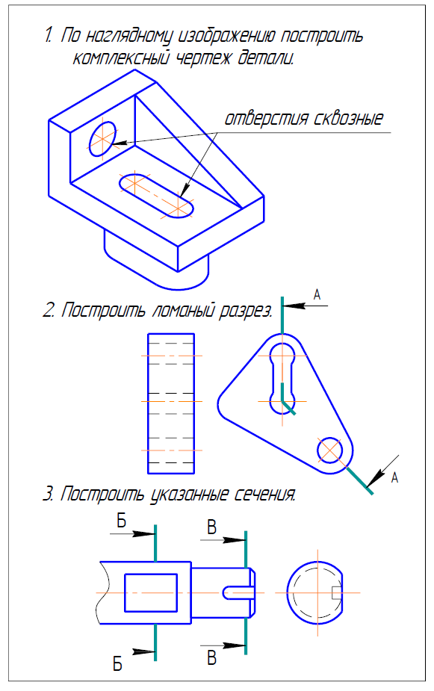

***АКР №3 «***Аксонометрические проекции***»***

На основе комплексного чертежа построить прямоугольную изометрию с вырезом четверти.

****

***АКР №4 «***Резьбовые соединения***»***

***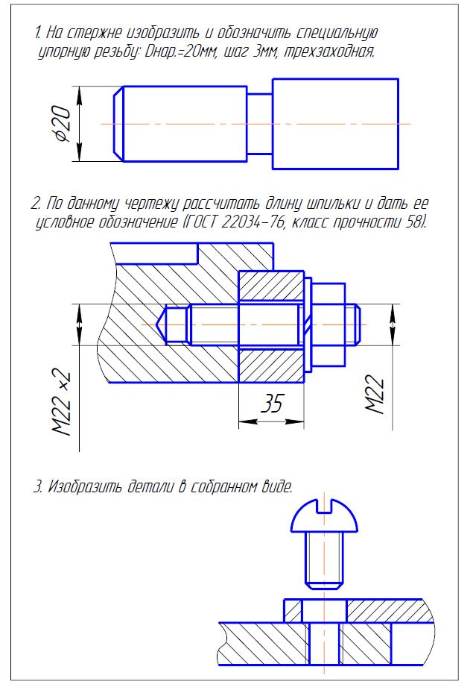***

***АКР №5 «***Резьбовые и сварные соединения***»***

УКАЖИТЕ, НА КАКОМ ИЗ ПРЕДСТАВЛЕННЫХ ЧЕРТЕЖЕЙ:

**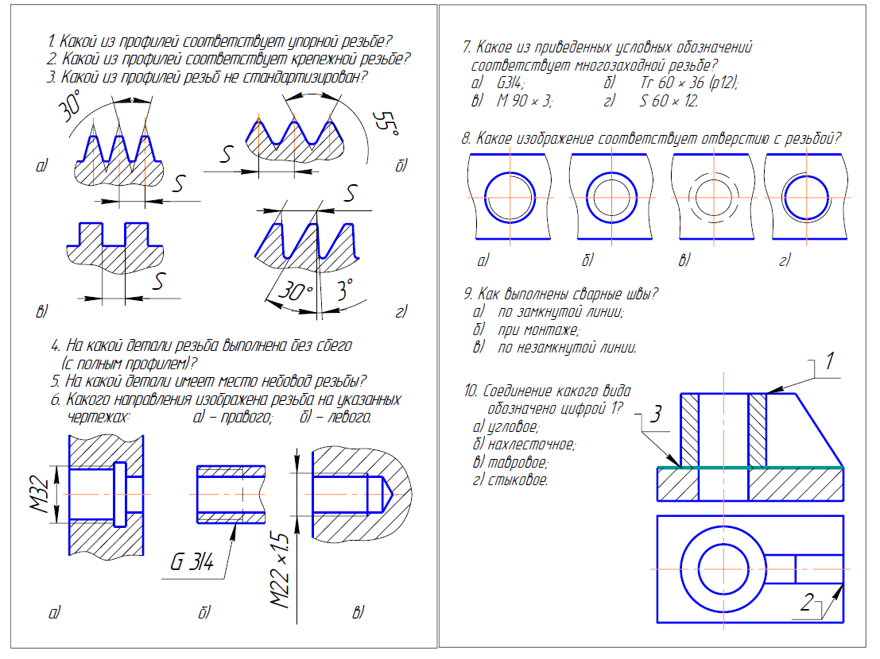**

Внеаудиторная самостоятельная работа обучающихся осуществляется в виде изучения литературы по соответствующему разделу с проработкой материала; выполнения домашних заданий в рабочей тетради.

**Примерные индивидуальные домашние задания (ИДЗ):**

***ИДЗ №1*** «Эскизирование модели»

Выполнить эскиз модели (модели по индивидуальным вариантам находятся в препараторской кафедры ПиЭММО).

***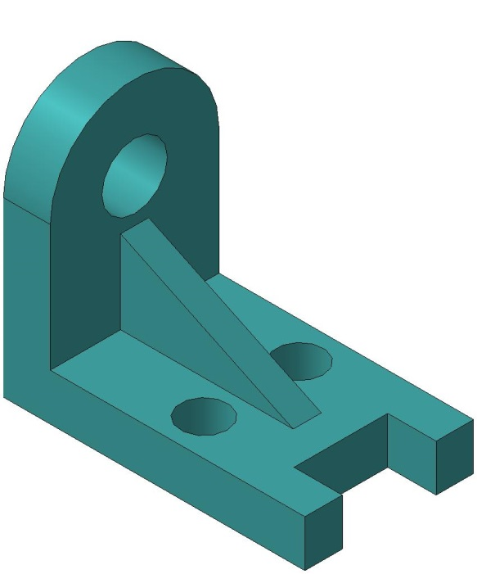***

***ИДЗ №2*** «Проекционное черчение»

По заданным видам построить комплексный чертеж детали в соответствии с требованиями ЕСКД.

***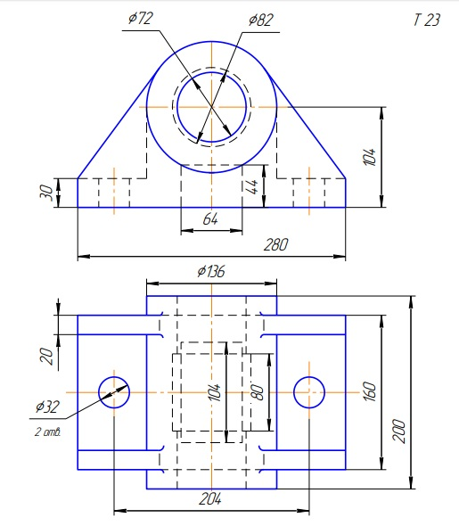***

***ИДЗ №3*** «Аксонометрические проекции»

Построить прямоугольную изометрию детали (деталь из темы «Проекционное черчение»).

***ИДЗ №4*** «Пересечение тел вращения плоскостью (цилиндр, конус, сфера)»

Построить три проекции поверхности вращения со сквозным вырезом

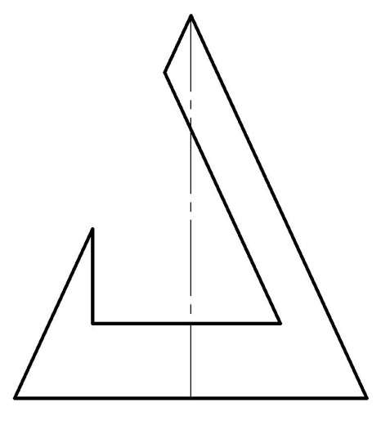

***ИДЗ №5*** «Резьбовые и сварные соединения»

По представленным чертежам и индивидуальным вариантам создать 3D модели деталей элеватора в Компас 3D.

***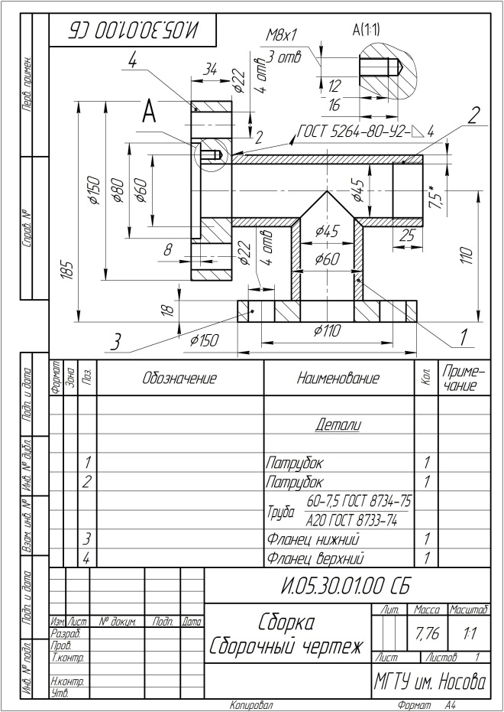***  ***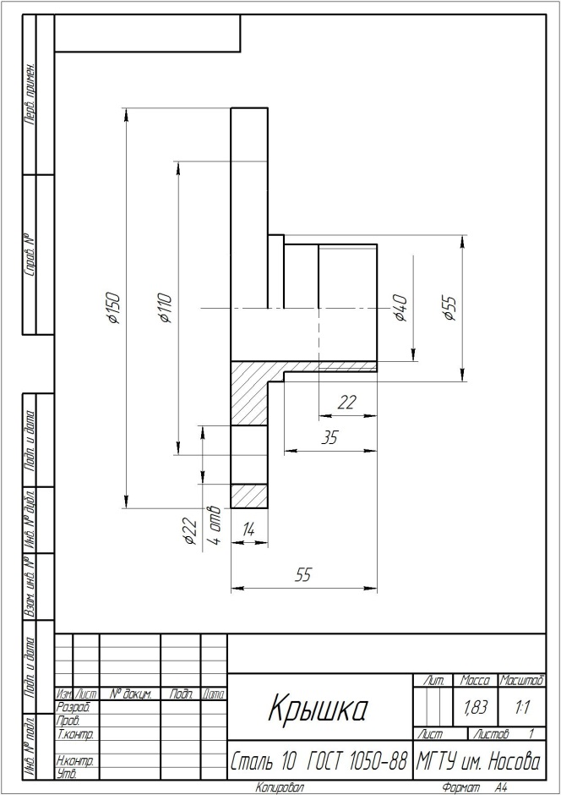***

***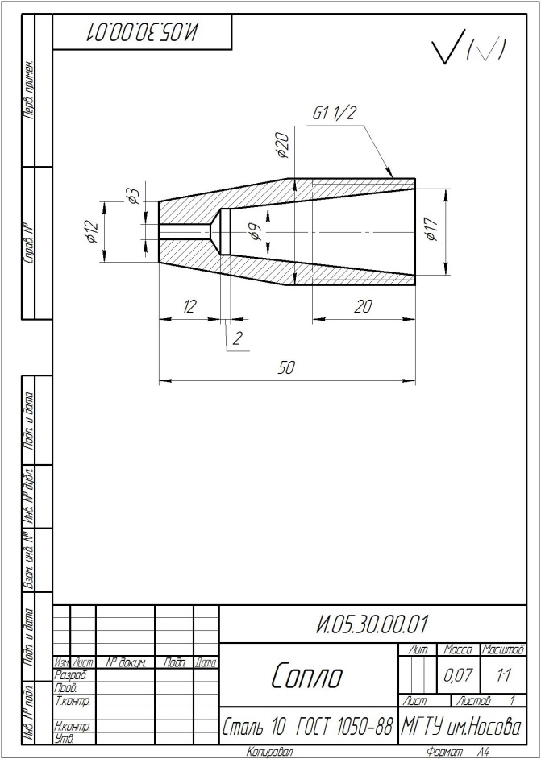 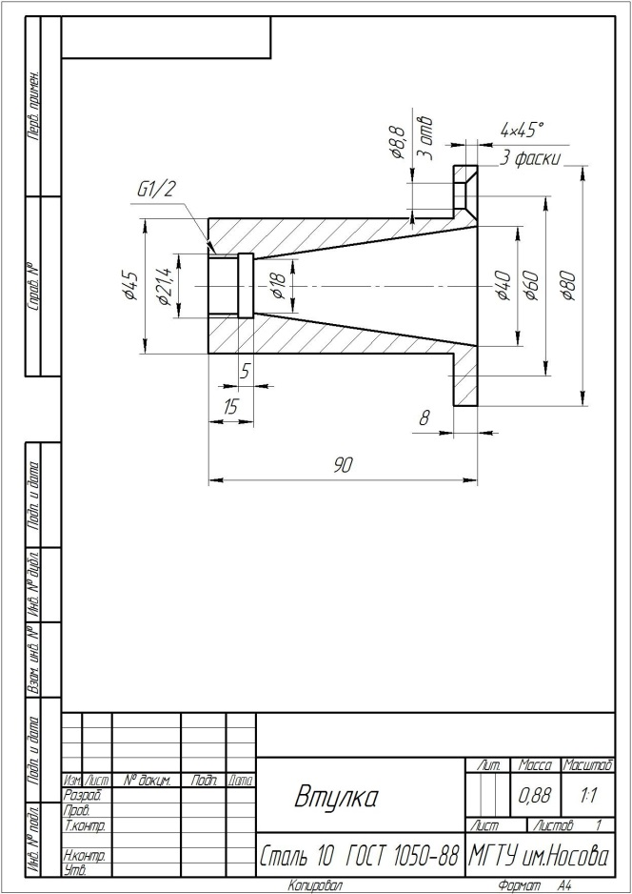***

***ИДЗ №6 «***Резьбовые и сварные соединения. Сборочный чертеж***»***

Создать 3D сборку элеватора. Создать сборочный чертеж и спецификацию элеватора в Компас 3D.

***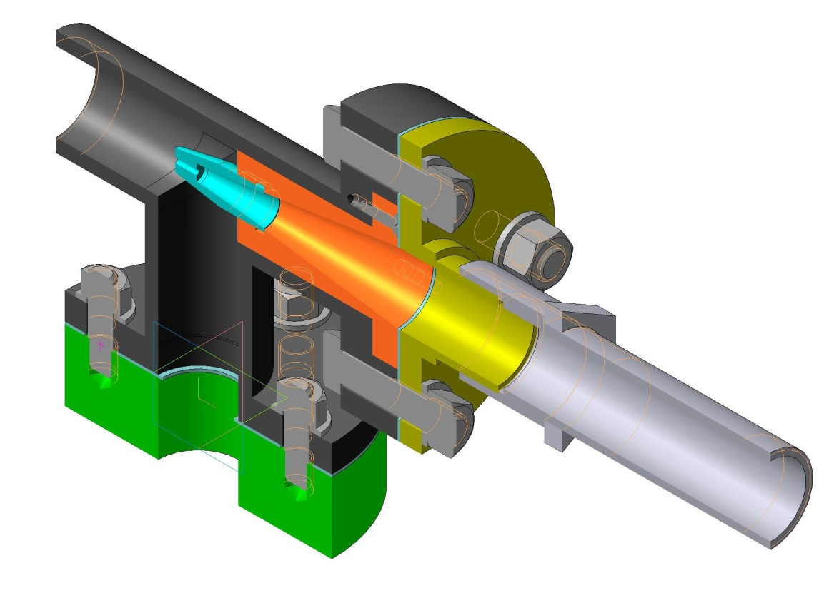***

***ИДЗ №7 «***Эскизирование деталей сборочного узла***»***

Выполнить эскизы деталей сборочного узла по индивидуальным вариантам (сборочные узлы находятся в препараторской кафедры ПиЭММО).

*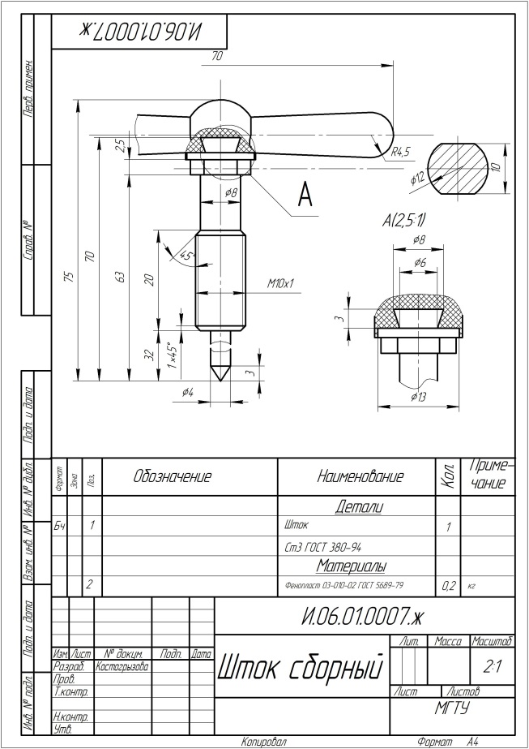 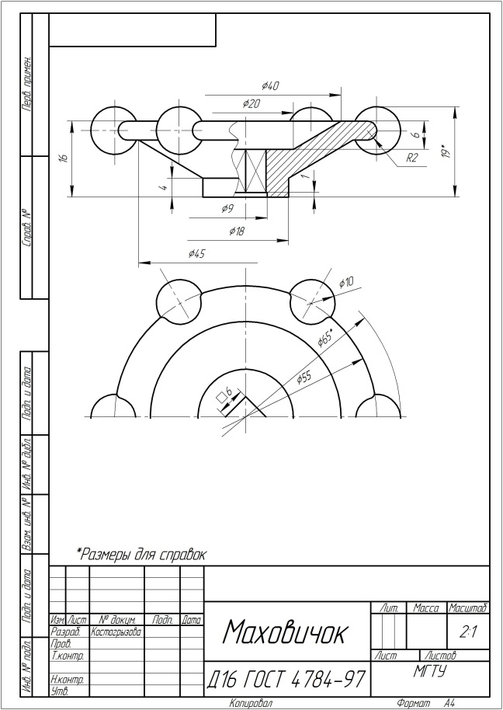*

*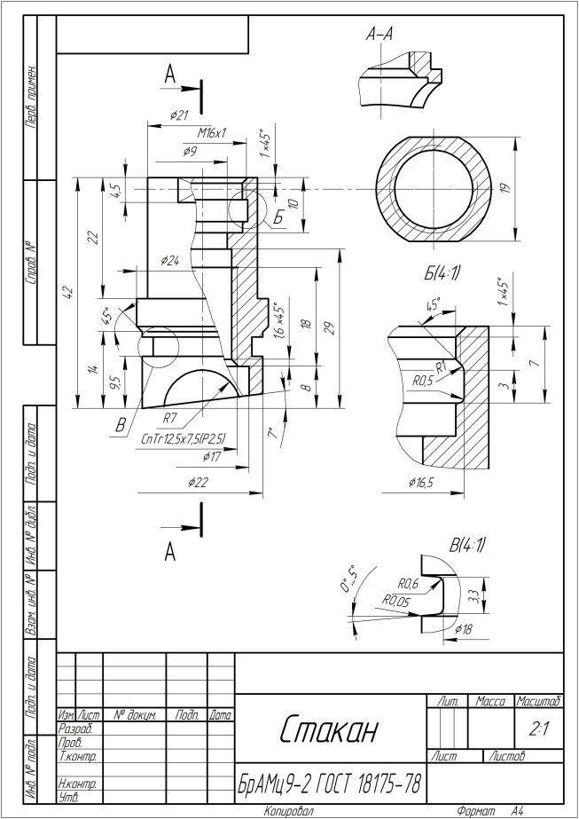 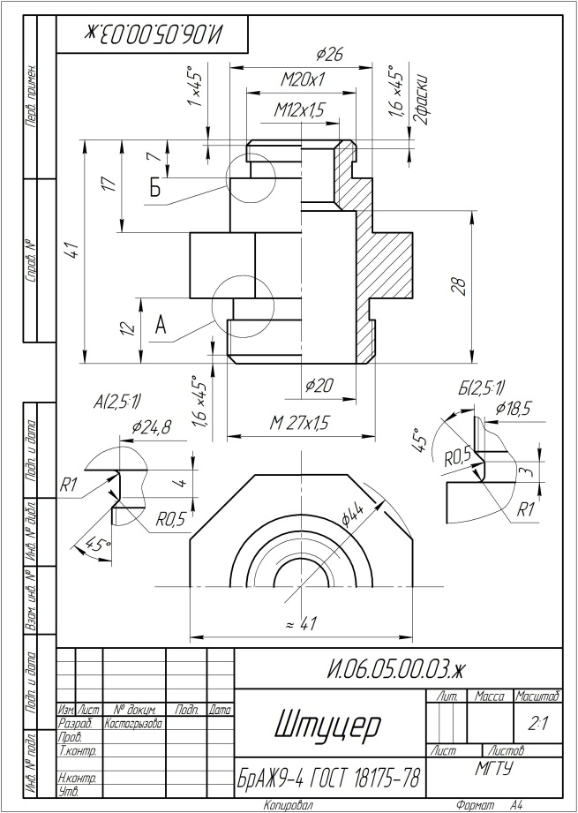*

***ИДЗ №8 «***3D моделирование деталей сборочного узла по выполненным эскизам. Создание ассоциативного сборочного чертежа и спецификации***»***

По эскизам деталей сборочного узла создать 3D модели, 3D сборку по вариантам. Создать ассоциативный сборочный чертеж и спецификацию. Оформить сборочный чертеж в соответствии с требованиями ЕСКД.

*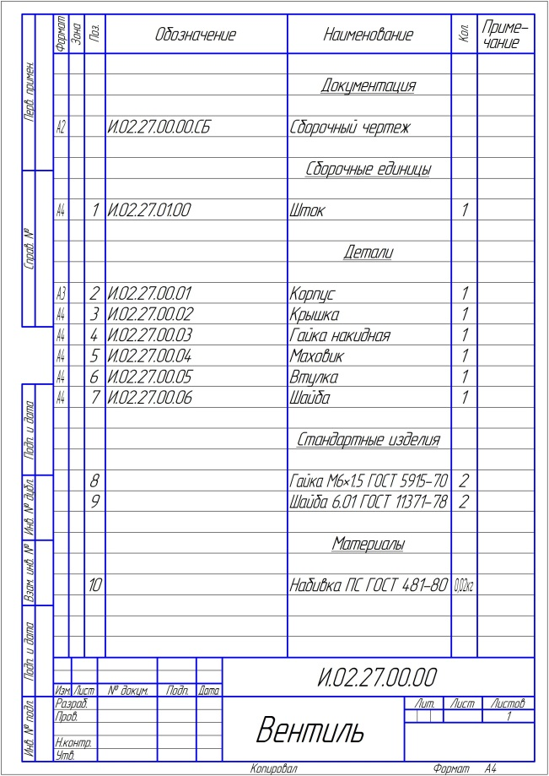*

*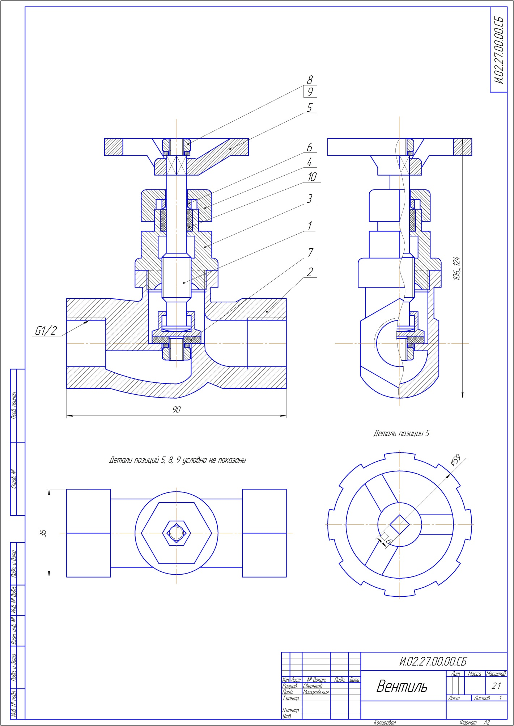*

# 7 Оценочные средства для проведения промежуточной аттестации

Промежуточная аттестация имеет целью определить степень достижения запланированных результатов обучения по дисциплине «Начертательная геометрия и инженерная графика» за семестр и проводится в форме экзамена (1 семестр) и зачета с оценкой (2 семестр).

**а) Планируемые результаты обучения и оценочные средства для проведения промежуточной аттестации:**

| Структурный элемент  компетенции | Планируемые результаты обучения | Оценочные средства |
| --- | --- | --- |
| ОПК-1 **-** готовностью использовать фундаментальные общеинженерные знания | | |
| Знать | - основные определения и понятия начертательной геометрии и проекционного черчения.  - способы построения изображений пространственных форм на плоскости и способы решения задач, относящихся к этим формам: метрических и обобщенных позиционных  - правила выполнения и оформления чертежей в соответствии с требованиями стандартов ЕСКД | ВОПРОСЫ ДЛЯ ПОДГОТОВКИ К ЭКЗАМЕНУ   1. Предмет и метод начертательной геометрии. Центральное и параллельное, косоугольное и ортогональное проецирование. 2. Эпюр Монжа (комплексный чертеж) точки, его закономерности. 3. Абсолютные координаты точки. Привести пример построения точки, заданной абсолютными координатами. 4. Относительные координаты точки. Привести пример построения точки, заданной относительными координатами. 5. Прямые общего и частного положения: задание на эпюре Монжа. 6. Взаимное положение прямых: изображение на чертеже Монжа, определение взаимного положения скрещивающихся прямых с помощью конкурирующих точек. 7. Плоскости общего положения: способы задания на чертеже Монжа. Построение прямой в плоскости, условие принадлежности точки плоскости. 8. Плоскости частного положения: проецирующие, уровня, их изображение на чертеже Монжа. 9. Многогранники: задание на чертеже Монжа, определение видимости ребер на плоскостях проекций. 10. Многогранники: условие принадлежности точки поверхности многогранника, определение ее видимости на плоскостях проекций. 11. Сечение многогранника плоскостью. Привести пример построения фигуры сечения проецирующей плоскостью. 12. Поверхности вращения: задание на чертеже Монжа очерками. Условие принадлежности точки поверхности вращения. 13. Сечения прямого кругового цилиндра. Привести пример построения сечения по эллипсу. 14. Конические сечения. Построить три проекции сечения конуса по эллипсу. 15. Сечение сферы. Построить три проекции сечения сферы проецирующей плоскостью. 16. Аппарат вращения точки, его элементы. Вращение точки на комплексном чертеже вокруг горизонтально-проецирующей оси. 17. Аппарат вращения точки, его элементы. Вращение точки на комплексном чертеже вокруг фронтально-проецирующей оси. 18. Метод вращения для решения метрических задач нахождения натуральной величины отрезка прямой общего положения и угла ее наклона к П1. 19. Метод вращения для решения метрических задач нахождения натуральной величины отрезка прямой общего положения и угла ее наклона к П2. 20. Метод вращения для нахождения натуральной величины отсека горизонтально-проецирующей плоскости. 21. Метод вращения для нахождения натуральной величины отсека фронтально-проецирующей плоскости. 22. Аппарат замены плоскостей проекций: построение точки в новой плоскости проекций на комплексном чертеже.   22 .Метод замены плоскостей проекций для решения метрических типовых задач нахождения натуральной величины отрезка прямой и углов ее наклона *α, β* к плоскостям проекций*.*  23. Метод замены плоскостей проекций для решения типовых метрических задач нахождения натуральной величины отсеков горизонтально-проецирующей плоскости и фронтально-проецирующей плоскости.   1. Пересечение поверхностей вращения. Метод секущих плоскостей для построения точек линии пересечения. 2. Частные случаи пересечения: построение линии пересечения соосных поверхностей. Привести примеры. 3. Частные случаи пересечения: пересечение по теореме Монжа. Привести пример построения линии пересечения конуса с цилиндром. 4. Общий случай пересечения поверхностей вращения. Привести пример построения линии пересечения двух произвольных поверхностей вращения. 5. Развертки поверхностей, их свойства. Развертки поверхностей вращения, привести пример построения развертки прямого кругового конуса методом триангуляции с точкой на его поверхности. 6. Развертка многогранника: Привести пример построения развертки треугольной пирамиды с точкой на ее поверхности. |
| Уметь | - определять геометрические формы модели по ее комплексному чертежу;  - решать обобщенные позиционные и метрические задачи;  - выполнять изображение модели на комплексном чертеже;  - наносить размеры на чертеже в соответствии со стандартами ЕСКД;  - пользоваться измерительными инструментами. | Примерные практические задания:   1. По наглядному изображению построить комплексный чертеж детали.   *18 для РП*   1. Выполнить и обозначить сложный ступенчатый разрез   20 для РП   1. Выполнить и обозначить сложный ломаный разрез   22 для РП   1. Построить вид слева, прямоугольную изометрию детали   17 для РП   1. Достроить горизонтальную проекцию пирамиды, натуральную величину сечения пирамиды плоскостью и определить видимость ребер пирамиды. Построить развертку пирамиды.   4 для РП   1. Записать в таблицы названия кривых, полученных в сечениях заданных поверхностей вращения   8 для РП   1. Построить три проекции поверхности вращения со сквозным вырезом   9 для РП |
| Владеть | - навыками пользования учебной и справочной литературой и стандартами ЕСКД  - основными методами решения задач в области инженерной графики;  - возможностью междисциплинарного применения полученных знаний. | Примерные практические задания:   1. По заданным видам построить 3D модель детали, создать ассоциативный комплексный чертеж детали в соответствии с требованиями ЕСКД   Т  Проеционное черчение К-13 |
| ПК-1 - способностью к анализу и синтезу | | |
| Знать | - основные определения и понятия инженерной графики;  - основные правила выполнения чертежей;  - основные положения ЕСКД;  - нормативные и руководящие материалы, касающиеся выполняемых типов чертежей | Вопросы для подготовки к зачету   1. Резьбовые соединения. Элементы резьбы. Типы резьб. Изображение и обозначение резьбы. 2. Сварные соединения. Типы сварных соединений. Изображение и обозначение их на чертеже. 3. Сборочный чертеж, чертеж общего вида. Условности и упрощения при выполнении СЧ. 4. Особенности изображения на сборочном чертеже соединений стандартными изделиями. 5. Стандартные изделия. Соединения болтовое, винтовое, шпилечное. 6. ГОСТ 2.401-68. Спецификация. Разделы спецификации. Порядок составления. 7. Эскизирование машиностроительных деталей. Выбор количества изображений. Особенности изображения отдельных деталей. 8. Компьютерная графика. Выполнение чертежей средствами компьютерной графики и САПР. 9. Компьютерная графика. Выполнение чертежей средствами компьютерной графики и САПР. Основные методы и команды создания трехмерной модели и получение чертежа. 10. Компьютерная графика. Выполнение чертежей средствами компьютерной графики и САПР. Основные методы и команды редактирования чертежей и 3D моделей. |
| Уметь | - обсуждать способы эффективного решения задач (2D или 3D построения);  - объяснять (выявлять и строить) типичные модели задач, чертежей и 3D моделей;  - применять знания чтения и построения чертежей в профессиональной деятельности;  - использовать знания чтения и построения чертежей и 3D моделей на междисциплинарном уровне | Примерные практические задания:   1. По индивидуальным вариантам создать 3D модели деталей элеватора, создать 3D сборку элеватора.   *Элеватор*   1. Создать сборочный чертеж и спецификацию элеватора.   Сборочный чертеж Элеватор |
| Владеть | - практическими навыками использования элементов дисциплины для решения задач на других дисциплинах, на занятиях в аудитории и на производственной практике;  - методами использования программных средств для решения практических задач;  - основными методами исследования в области инженерной и компьютерной графики, практическими умениями и навыками их использования | Примерные практические задания:  По эскизам деталей сборочного узла создать 3D модели, 3D сборку по вариантам. Создать ассоциативный сборочный чертеж и спецификацию. Оформить сборочный чертеж в соответствии с требованиями ЕСКД.  G:\WorkSpace\РабочаяПапка(ОчищатьРазВНеделю)\СборкаПневмоаппаратаКлапанного\Изображения\2018-06-24_17-51-15.png G:\WorkSpace\РабочаяПапка(ОчищатьРазВНеделю)\СборкаПневмоаппаратаКлапанного\Изображения\2018-06-24_17-55-08.png |

**б) Порядок проведения промежуточной аттестации, показатели и критерии оценивания:**

Промежуточная аттестация по дисциплине «Начертательная геометрия и инженерная графика» включает теоретические вопросы, позволяющие оценить уровень усвоения обучающимися знаний, и практические задания, выявляющие степень сформированности умений и владений, проводится в форме экзамена (1 семестр) и в форме зачета с оценкой (2 семестр).

**Показатели и критерии оценивания экзамена:**

– на оценку **«отлично»** (5 баллов) – обучающийся демонстрирует высокий уровень сформированности компетенций, всестороннее, систематическое и глубокое знание учебного материала, свободно выполняет практические задания, свободно оперирует знаниями, умениями, применяет их в ситуациях повышенной сложности.

– на оценку **«хорошо»** (4 балла) – обучающийся демонстрирует средний уровень сформированности компетенций: основные знания, умения освоены, но допускаются незначительные ошибки, неточности, затруднения при аналитических операциях, переносе знаний и умений на новые, нестандартные ситуации.

– на оценку **«удовлетворительно»** (3 балла) – обучающийся демонстрирует пороговый уровень сформированности компетенций: в ходе контрольных мероприятий допускаются ошибки, проявляется отсутствие отдельных знаний, умений, навыков, обучающийся испытывает значительные затруднения при оперировании знаниями и умениями при их переносе на новые ситуации.

– на оценку **«неудовлетворительно»** (2 балла) – обучающийся демонстрирует знания не более 20% теоретического материала, допускает существенные ошибки, не может показать интеллектуальные навыки решения простых задач.

– на оценку **«неудовлетворительно»** (1 балл) – обучающийся не может показать знания на уровне воспроизведения и объяснения информации, не может показать интеллектуальные навыки решения простых задач.

**Показатели и критерии оценивания зачета с оценкой:**

– на оценку «отлично» (5 баллов) – обучающийся демонстрирует высокий уровень сформированности компетенций, всестороннее, систематическое и глубокое знание учебного материала, свободно выполняет практические задания, свободно оперирует знаниями, умениями, применяет их в ситуациях повышенной сложности.

– на оценку «хорошо» (4 балла) – обучающийся демонстрирует средний уровень сформированности компетенций: основные знания, умения освоены, но допускаются незначительные ошибки, неточности, затруднения при аналитических операциях, переносе знаний и умений на новые, нестандартные ситуации.

– на оценку «удовлетворительно» (3 балла) – обучающийся демонстрирует пороговый уровень сформированности компетенций: в ходе контрольных мероприятий допускаются ошибки, проявляется отсутствие отдельных знаний, умений, навыков, обучающийся испытывает значительные затруднения при оперировании знаниями и умениями при их переносе на новые ситуации.

– на оценку «неудовлетворительно» (2 балла) – обучающийся демонстрирует знания не более 20% теоретического материала, допускает существенные ошибки, не может показать интеллектуальные навыки решения простых задач.

– на оценку «неудовлетворительно» (1 балл) – обучающийся не может показать знания на уровне воспроизведения и объяснения информации, не может показать интеллектуальные навыки решения простых задач.

**8 Учебно-методическое и информационное обеспечение дисциплины (модуля)**

**а) Основная литература:**

1. Савельева, И. А. Конспект лекций по дисциплине инженерная и компьютерная графика: учебное пособие / И. А. Савельева; МГТУ. - Магнитогорск: МГТУ, 2018. - 1 электрон. опт. диск (CD-ROM). – Режим доступа: <https://magtu.informsystema.ru/uploader/fileUpload?name=3653.pdf&show=dcatalogues/1/1526283/3653.pdf&view=true> — Загл. с экрана.

**б) Дополнительная литература:**

1. Денисюк, Н. А. Отдельные главы по начертательной геометрии и инженерной графике: учебное пособие / Н. А. Денисюк, Е. Б. Скурихина, Т. В. Токарева. - Магнитогорск: МГТУ, 2014. - 1 электрон. опт. диск (CD-ROM). - Режим доступа: <https://magtu.informsystema.ru/uploader/fileUpload?name=945.pdf&show=dcatalogues/1/1118980/945.pdf&view=true> - Загл. с экрана.
2. Денисюк, Н. А. Поверхности в графическом редакторе КОМПАС-График: учебное пособие / Н. А. Денисюк, Т. В. Токарева; МГТУ. - Магнитогорск: МГТУ, 2016. - 1 электрон. опт. диск (CD-ROM). - Режим доступа: <https://magtu.informsystema.ru/uploader/fileUpload?name=2340.pdf&show=dcatalogues/1/1129979/2340.pdf&view=true> — Загл. с экрана.
3. Денисюк, Н. А. Правила выполнения чертежей в инженерной геометрии: учебное пособие / Н. А. Денисюк, Т. В. Токарева, Е. С. Решетникова; МГТУ. - Магнитогорск: МГТУ, 2016. - 59 с.: ил. - Режим доступа: <https://magtu.informsystema.ru/uploader/fileUpload?name=2271.pdf&show=dcatalogues/1/1129783/2271.pdf&view=true> — Загл. с экрана.
4. Денисюк, Н. А. Решение типовых задач по курсу начертательная геометрия и инженерная графика: учебное пособие / Н. А. Денисюк, Е. Б. Скурихина, Т. В. Токарева. - Магнитогорск: МГТУ, 2014. - 1 электрон. опт. диск (CD-ROM). - Режим доступа: <https://magtu.informsystema.ru/uploader/fileUpload?name=933.pdf&show=dcatalogues/1/1118950/933.pdf&view=true> — Загл. с экрана.
5. Савельева, И. А. Инженерная графика. Моделирование изделий и составление конструкторской документации в системе КОМПАС-3D: учебное пособие / И. А. Савельева, В. И. Кадошников, И. Д. Кадошникова; МГТУ. - Магнитогорск, 2010. - 186 с. – Режим доступа: <https://magtu.informsystema.ru/uploader/fileUpload?name=311.pdf&show=dcatalogues/1/1068565/311.pdf&view=true> — Загл. с экрана.
6. Савельева, И. А. Начертательная геометрия и компьютерная графика: учебное пособие / И. А. Савельева; МГТУ. - Магнитогорск: МГТУ, 2017. - 1 электрон. опт. диск (CD-ROM). - Режим доступа: <https://magtu.informsystema.ru/uploader/fileUpload?name=3290.pdf&show=dcatalogues/1/1137481/3290.pdf&view=true> — Загл. с экрана.
7. Савельева, И. А. Решение типовых задач инженерной геометрии средствами компьютерной графики: учебное пособие / И. А. Савельева; МГТУ. - Магнитогорск: МГТУ, 2016. - 111 с. - Режим доступа: <https://magtu.informsystema.ru/uploader/fileUpload?name=2269.pdf&show=dcatalogues/1/1129778/2269.pdf&view=true> — Загл. с экрана.
8. Свистунова, Е. А. Инженерная геометрия: учебное пособие / Е. А. Свистунова, Е. С. Решетникова, Е. Б. Скурихина; МГТУ. - Магнитогорск: МГТУ, 2016. - 1 электрон. опт. диск (СD-ROM). - Режим доступа: <https://magtu.informsystema.ru/uploader/fileUpload?name=2532.pdf&show=dcatalogues/1/1130334/2532.pdf&view=true> — Загл. с экрана.
9. Пожидаев, Ю. А. Компьютерное моделирование и создание проектно-конструкторской документации в машиностроении средствами САПР. Инженерная и компьютерная графика в Autodesk Inventor, AutoCAD: учебное пособие. Ч. 1 / Ю. А. Пожидаев, Е. А. Свистунова, О. М. Веремей; МГТУ. - Магнитогорск: МГТУ, 2016. - 1 электрон. опт. диск (CD-ROM). - Режим доступа: <https://magtu.informsystema.ru/uploader/fileUpload?name=2525.pdf&show=dcatalogues/1/1130327/2525.pdf&view=true> — Загл. с экрана.
10. Решетникова, Е. С. Создание проектно-конструкторской документации: учебное пособие. Ч. 1. Эскизирование деталей машин / Е. С. Решетникова, Е. А. Свистунова, Е. Б. Скурихина; МГТУ. - Магнитогорск: МГТУ, 2018. - 1 электрон. опт. диск (CD-ROM). – Режим доступа: <https://magtu.informsystema.ru/uploader/fileUpload?name=3722.pdf&show=dcatalogues/1/1527711/3722.pdf&view=true> — Загл. с экрана.
11. Веремей, О. М. Начертательная геометрия: учебное пособие. Ч. 2 / О. М. Веремей, Е. А. Свистунова; МГТУ. - Магнитогорск: МГТУ, 2016. - 1 электрон. опт. диск (CD-ROM). - Режим доступа: <https://magtu.informsystema.ru/uploader/fileUpload?name=2515.pdf&show=dcatalogues/1/1130301/2515.pdf&view=true> — Загл. с экрана.

**в) Методические указания:**

1. Решетникова, Е. С. Практикум по дисциплинам "Начертательная геометрия и компьютерная графика", "Начертательная геометрия и инженерная графика", "Инженерная графика": учебное пособие [для вузов] / Е. С. Решетникова, Е. А. Свистунова, И. А. Савельева ; Магнитогорский гос. технический ун-т им. Г. И. Носова. - Магнитогорск : МГТУ им. Г. И. Носова, 2020. - 1 CD-ROM. - ISBN 978-5-9967-1911-2. - Загл. с титул. экрана. - URL : <https://magtu.informsystema.ru/uploader/fileUpload?name=4223.pdf&show=dcatalogues/1/1537346/4223.pdf&view=true> — Загл. с экрана.
2. Токарева, Т. В. Практикум по начертательной геометрии. Комплекс задач: учебное пособие / Т. В. Токарева, И. А. Савельева; МГТУ. - Магнитогорск: МГТУ, 2018. - 1 электрон. опт. диск (CD-ROM). - Режим доступа: <https://magtu.informsystema.ru/uploader/fileUpload?name=3542.pdf&show=dcatalogues/1/1515184/3542.pdf&view=true> — Загл. с экрана.
3. Савельева, И. А. Компьютерная графика и геометрические основы моделирования: учебное пособие / И. А. Савельева, Е. С. Решетникова; МГТУ. - Магнитогорск: МГТУ, 2016. - 119 с. - Режим доступа: <https://magtu.informsystema.ru/uploader/fileUpload?name=2270.pdf&show=dcatalogues/1/1129781/2270.pdf&view=true> — Загл. с экрана.
4. Скурихина, Е. Б. Резьбовые и сварные соединения: учебное пособие / Е. Б. Скурихина, С. Ю. Собченко; МГТУ. - Магнитогорск: МГТУ, 2016. - 1 электрон. опт. диск (CD-ROM). - Режим доступа: <https://magtu.informsystema.ru/uploader/fileUpload?name=2431.pdf&show=dcatalogues/1/1130137/2431.pdf&view=true> — Загл. с экрана.
5. Ткаченко, Т. Г. Сборочный чертеж: учебное пособие / Т. Г. Ткаченко, Л. В. Горохова, Т. И. Костогрызова; МГТУ, каф. ПМиГ. - Магнитогорск, 2009. - 50 с. - Режим доступа: <https://magtu.informsystema.ru/uploader/fileUpload?name=265.pdf&show=dcatalogues/1/1060690/265.pdf&view=true> — Загл. с экрана.
6. Мишуковская, Ю. И. Аксонометрические проекции : учебное пособие [для вузов] / Ю. И. Мишуковская, Л. В. Дерябина, А. Г. Корчунов ; Магнитогорский гос. технический ун-т им. Г. И. Носова. - Магнитогорск : МГТУ им. Г. И. Носова, 2019. - 1 CD-ROM. - Загл. с титул. экрана. - URL: <https://magtu.informsystema.ru/uploader/fileUpload?name=3836.pdf&show=dcatalogues/1/1530274/3836.pdf&view=true> — Загл. с экрана.

**г)** **Программное обеспечение и Интернет-ресурсы:**

|  |  |  |
| --- | --- | --- |
| Наименование ПО | № договора | Срок действия лицензии |
| [Windows 7](http://sps.vuz.magtu.ru/docs/DocLib16/Оперативный%20учет%20вычислительной%20техники%20и%20программного%20обеспечения/Лицензии%20на%20ПО/Лицензии/MSImagine.pdf) | Д-1227 от 8.10.2018  Д-757-17 от 27.06.2017  Д-593-16 от 20.05.2016  Д-1421-15 от 13.07.2015 | 11.10.2021  27.07.2018  20.05.2017  13.07.2016 |
| [КОМПАС 3D V16](http://sps.vuz.magtu.ru/docs/DocLib16/Оперативный%20учет%20вычислительной%20техники%20и%20программного%20обеспечения/Лицензии%20на%20ПО/Лицензии/Kompas3DandVertical.pdf) | Д-261-17 от 16.03.2017 | бессрочно |
| 7 Zip | Свободно распрорстраняемое | бессрочно |
| FAR Manager | свободно распространяемое ПО | бессрочно |
| MS Office 2007 | № 135 от 17.09.2007 | бессрочно |

|  |  |
| --- | --- |
| **Профессиональные** **базы** **данных** **и** **информационные** **справочные** **системы** | |
| Название курса | Ссылка | |
| Национальная информационно-аналитическая система – Российский индекс научного цитирования (РИНЦ) | URL: https://elibrary.ru/project\_risc.asp | |
|
| Поисковая система Академия Google (Google Scholar) | URL: https://scholar.google.ru/ | |
| Информационная система - Единое окно доступа к информационным ресурсам | URL: http://window.edu.ru/ | |
| Федеральное государственное бюджетное учреждение «Федеральный институт промышленной собственности» | URL: http://www1.fips.ru/ | |

**9 Материально-техническое обеспечение дисциплины (модуля)**

Материально-техническое обеспечение дисциплины включает:

| Тип и название аудитории | Оснащение аудитории |
| --- | --- |
| Учебные аудитории для проведения занятий лекционного типа | Мультимедийные средства хранения, передачи и представления информации |
| Учебные аудитории для проведения практических занятий, групповых и индивидуальных консультаций, текущего контроля и промежуточной аттестации | Наглядные материалы и учебные модели для выполнения практических работ:   1. Стенды, плакаты: «Нанесение размеров», «Сечения», «соединение вида и разреза», «Выполнение разрезов», «Основные виды» и другие. 2. Модели вычерчиваемых деталей. 3. Детали для замера резьбы с натуры. 4. Измерительный инструмент. 5. Сборочные узлы.   Персональные компьютеры с пакетом MS Office, КОМПАС 3D V16, выходом в Интернет и с доступом в электронную информационно-образовательную сре-ду университета |
| Помещения для самостоятельной работы обучающихся | Персональные компьютеры с пакетом MS Office, КОМПАС 3D V16, выходом в Интернет и с доступом в электронную информационно-образовательную среду университета |
| Помещение для хранения и профилактического обслуживания учебного оборудования | Стеллажи для хранения учебного оборудования.  Шкафы для хранения учебно-методической документации, учебного оборудования и учебно-наглядных пособий. |